P2

## 3.2确定系统特性和解决方案的边界

|  |  |
| --- | --- |
| 问题ID | P2 |
| 目标 | 在系统使用2个月后,相应菜品销售量提高15% |
| 解决方案 | S21. 构造一种反馈机制，为消费者提供向食堂工作提出意见和建议的渠道 |
| 系统特性 | 1.定期向消费者发送问卷，掌握关于食堂的工作状况  2.对问卷数据进行汇总、分析，生成调查报告  3.为消费者和食堂管理人员随时提供发帖功能  4.为消费者和食堂管理人员提供评论自己和他人的帖子的功能  5.允许消费者和食堂管理人员删除自己的帖子 |

问题P2的用例图

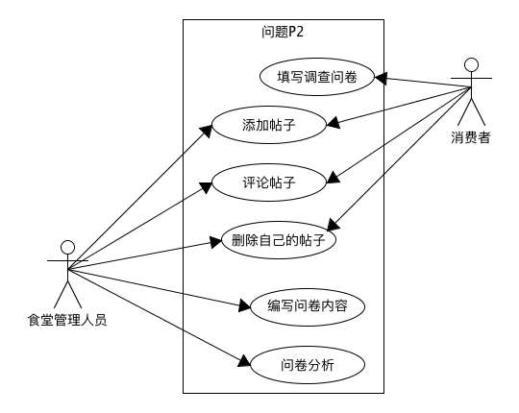

## 3.3确定解决方案的约束

问题P2的解决方案的约束

|  |  |  |
| --- | --- | --- |
| 约束源 | 约束 | 理由 |
| 经济 | 需要容量较大的数据库 | 帖子记录会持续大量增加 |
| 需要一定的现金支持 | 发放问卷会增加成本 |
| 技术 | 需要良好的并发处理 | 可能会出现很多人同时浏览、评论一个帖子的情况 |